簡易信号発生ユニット(PWM)2

概要
近々にAMのワイヤレスマイクを作成しようと思っています。 その発振部に、コイルとバリコンでは、安定性に欠けるので何か方法は無いものかと思案しておりました。 水晶を使う手もあるのですが、必要な周波数分購入しなければなりません。 その応用でVXO（Variable-crystal oscillator（可変周波型水晶発振器））はどうかと思いましたが、可変範囲が狭すぎます。 あれこれ思案した末、PICが内蔵しているCCPモジュール（Compare/Capture/PWM）のPWMモードが使用できるのではと考えました。

動作原理
PICのPWMモードでは、周期とデューティ(duty)が設定できます。 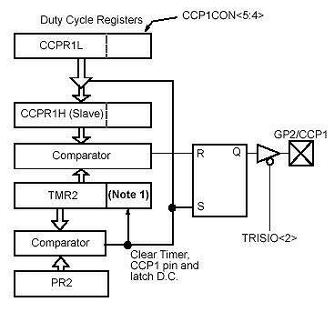
先ず、周期が最高どこまで設定可能かを計算してみます。
- 周期＝(PR2+1)×4Tosc×（TMR2のプリスケール値）
クロックが20Mhzの場合には、
- 1667kHz≒(2+1)×4（0.00000005）×１
この時に、PR2の値を2にしたのは、本ユニットの出力は正弦波としますので、デューティは周期の半分となるためです。 PR2を変化させていくと、次のような周波数を得ることが出来ます。
- 2： 1667Khz
- 3： 1250Khz
- 4： 1000Khz
- 5： 833Khz
- 6： 714Khz
- 7： 625Khz
- 8： 555Khz
- 9： 500Khz
これだけの周波数が設定できれば、AMラジオの範囲内としては、十分かなと思います。 但、PICの出力は、当然のことですが、出力が方形波となってしまいます。 そこで、この後に2段の同調回路を設けて正弦波に変換することにしました。

回路図
SW1,2,3で、上記の8種類の周波数を切り替えます。 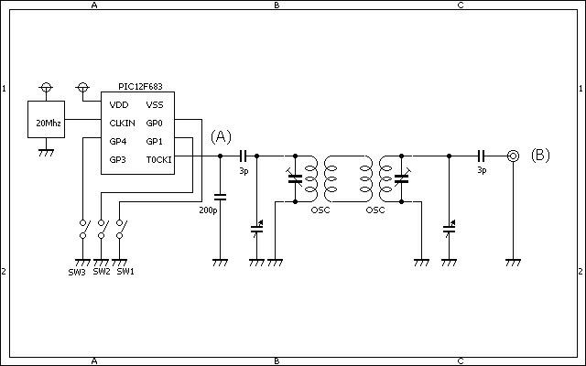

ソースコード
//**********************************************************************
#define sw0 GPIO.F0
#define sw1 GPIO.F1
#define sw2 GPIO.F4
//**********************************************************************
void Pwm_Change_DutyEx(unsigned int duty_ratio)
{
CCPR1L = duty_ratio >> 2;
CCP1CON.F6 = duty_ratio & 0b00000001;
CCP1CON.F7 = (duty_ratio & 0b00000010) >> 1;
}
//**********************************************************************
void main()
{
static unsigned char temp;
//
OSCCON = 0b01110000; // クロックは1Mhz
CMCON0 = 0b00000111; // コンパレータは使用しない。
ANSEL = 0b00000000; // AN0を使用する。
TRISIO = 0b00011011; // ポート設定
WPU.F0 = 1; // プルアップ
WPU.F1 = 1; // プルアップ
WPU.F4 = 1; // プルアップ
OPTION_REG = 0b00000000;
//
Pwm_Init(1000000); // 1Mhz
PR2 = 2;
/*
1666Khz 2
1250Khz 3
1000Khz 4
833Khz 5
714Khz 6
625Khz 7
555Khz 8
500Khz 9
*/
Pwm_Change_DutyEx((PR2 * 4) / 2);
Pwm_Start();
//
temp = GPIO & 0b00010011;
while (1) {
if (temp != (GPIO & 0b00010011)) {
temp = GPIO & 0b00010011;
switch (temp) {
case 0b00000000:
PR2 = 9; // 500Khz
break;
case 0b00000001:
PR2 = 8; // 555Khz
break;
case 0b00000010:
PR2 = 7; // 625Khz
break;
case 0b00000011:
PR2 = 6; // 714Khz
break;
case 0b00010000:
PR2 = 5; // 833Khz
break;
case 0b00010001:
PR2 = 4; // 10000Khz
break;
case 0b00010010:
PR2 = 3; // 1250Khz
break;
case 0b00010011:
PR2 = 2; // 1666Khz
break;
}
Pwm_Change_DutyEx((PR2 * 4) / 2);
}
}
}
//**********************************************************************

動作確認
水晶は手持ちの、20.0000Mhzのクロックモジュールを使用、周波数の切り替えは、3個のディップSWで、 同調は2個のOSCコイルと2連バリコンで行いました。 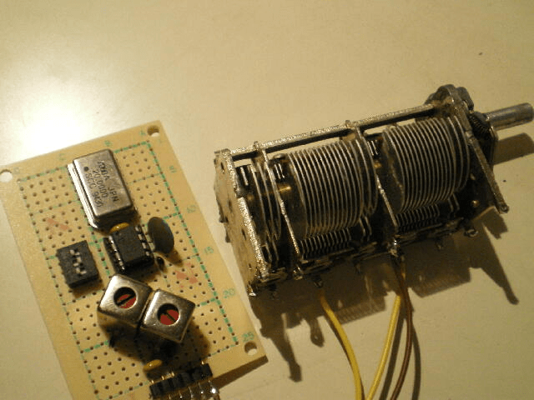 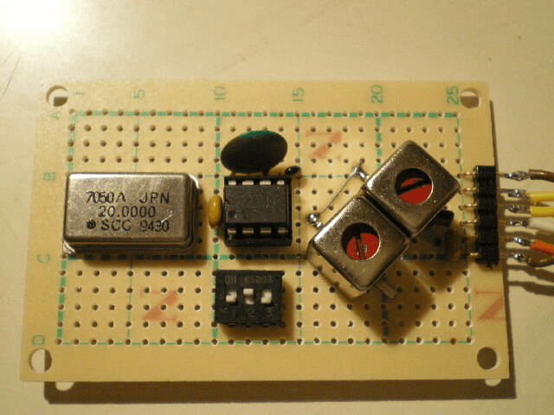 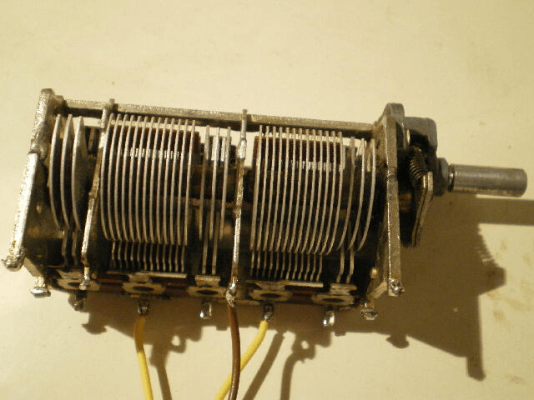
上段が(A)PICの出力波形です。 下段が(B)2段の同調回路を通った後の波形です。 若干、方形波の立下りに歪が発生します。 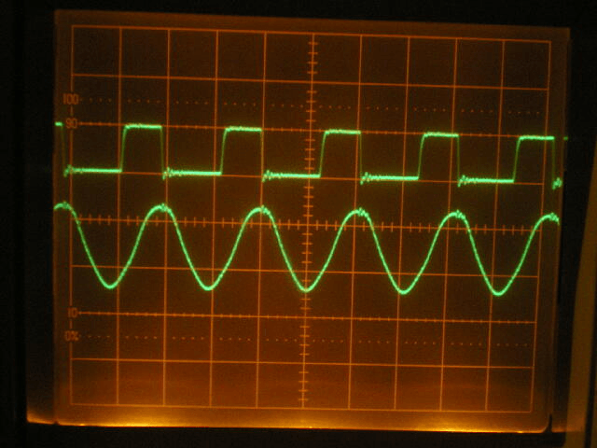
流石にクロックモジュールの精度が高いので周波数は結構安定しています。＜1Mhz設定時＞ 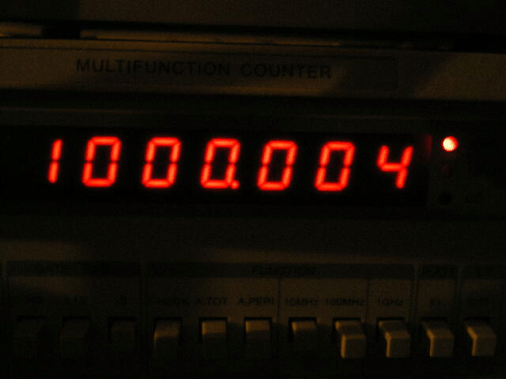
安定した周波数をAMラジオの範囲で8段階に設定できるのでとても便利です。 これをベースにして、AMワイヤレスマイクを作成しようと考えています。
このページは稲崎様の閉鎖したHPのコピーで、著作権は稲崎様にあります。詳細 This page is a copy of Mr. Inasaki's closed website, and the copyright is held by him.Details

